Rapport n°6 : Sortie Aircalin
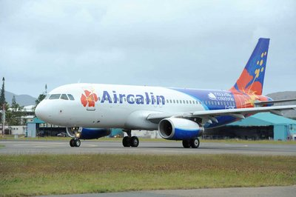

De Mathias Nigote et Orphée Guérin
13/07/2016

Sommaire

Compte rendu de la matinée…………………………p.2/3/4
Questions / Réponses……………………………………p.5/6/7
Fiche métier………………………………………………p.8

Compte rendu du 06/07/2016
Le mercredi 6 juillet nous sommes allés en compagnie de Madame Lelong et une de ses amies Madame Lechartier à Tontouta pour visiter Aircalin.

Nous avons quitté le collège vers 8h mais avant on a attendu Orphée qui était arrivée en retard. Nous sommes arrivés vers 9h à l’aéroport.

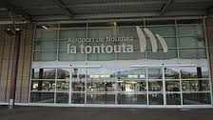
Et on a attendu dans le hall d’accueil.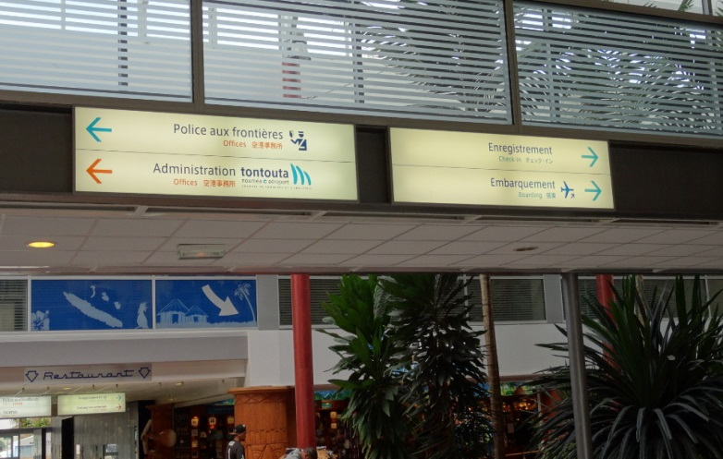
Vers 9h30 nous avons rejoint une dame qui nous a appelé par groupe de quatre élèves pour qu’on aille échanger nos passeports contre un laisser passer qu’on devait garder tout le long de la visite.
Puis une fois que l’on a eu nos laisser passer, nous sommes allés dans une salle de conférence ou le directeur technique d’Aircalin Philippe Busson
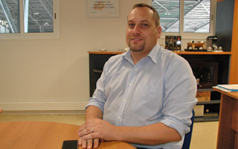
nous a rejoints, et il nous a présenté un organigramme sur les métiers qu’il y a à Aircalin.

Une fois terminé, par groupe de quatre, nous sommes allés visiter les bureaux, le magasin (endroit où il range les pièces nécessaire pour réparer un avion en cas de besoin), et l’avion :
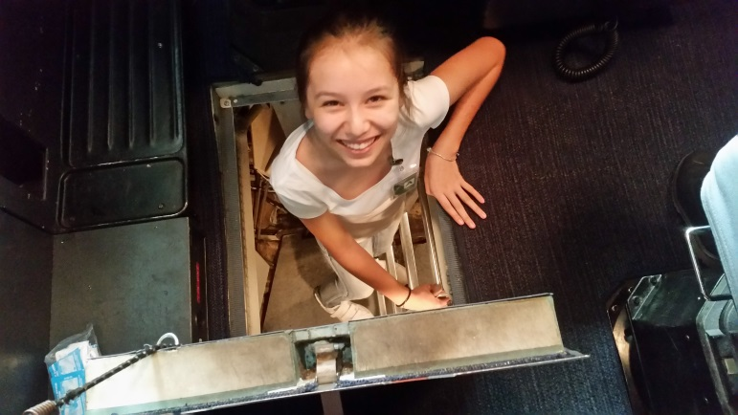

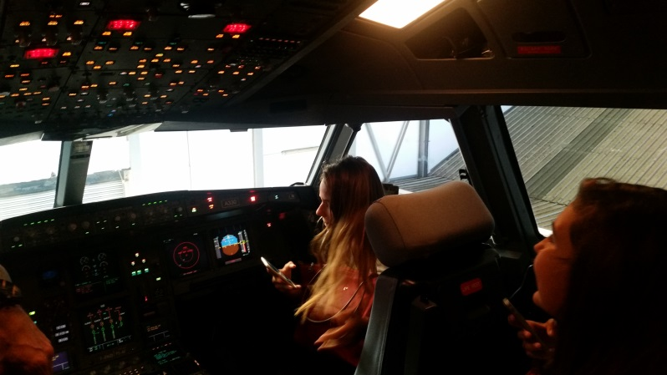
Une fois avoir terminé toute la visite, nous sommes retournés au point de départ pour rendre notre laisser passer et récupérer nos pièce d’identité, et ensuite avant de partir Mesdames Lelong et Lechartier nous ont distribués des casse-croûtes que nous avons mangé dans le car.
C’était vraiment intéressant car on a découvert des métiers que certains ne connaissaient pas on a visité un avion, nous sommes allés dans le cockpit et nous avons visité la classe Hibiscus. Les personnes qui nous ont accueillis étaient vraiment très gentils et ils nous ont bien chouchouté.

Questions/ Réponses:

1) Quel est votre temps de travail ?
Nous avons environ 39h/semaine (le week-end et la nuit également).

2) Quels sont les salaires ?
Il y a une grille de salaires et elle varie en fonction du poste occupé.

3) Avez-vous des horaires fixes ?
Les gens de la production ont des horaires décalés et l’administration oui.

4) Qu’aimez-vous dans votre travail ?
Le fait de travailler entouré par des avions.

5) Que n’aimez-vous pas ? Quels sont les désavantages ?
Avoir l’inquiétude de l’accident.

6) Combien de personnes travaillent à l’aéroport ?
Il y a 80 personnes dans l’escale, 60 personnes dans la direction technique, 40 pilotes et 150 hôtesses et stewards.

7) Quels sont les différents métiers présents ?
- des techniciens d’études
- des ingénieurs aéronautiques
- des techniciens aéronautiques
- mécaniciens
- acheteurs et magasiniers
- 5 managers.

8) Pourquoi et comment avait vous choisit ce métier ?
Je dirais que c’est la passion qui m’a amené à ce métier.

9) Devez-vous porter des uniformes ?
Oui, nous devons porter des gilets identifiant phosphorassent, des pantalons, des chemisettes, des vestes et des chaussures.

10) A partir de quel âge peut-on travailler chez vous ?
On peut travailler chez nous vers 22 et 23 ans.

11) Est-ce des métiers d’avenir ?
Oui se sont des métiers d’avenir.

12) Combien de personnel doit-il y avoir lors d’un vol ?
Sur 1 vol court-courrier il doit y avoir 2 pilotes, 5 hôtesses ou Stewards.
Et sur 1 vol long-courrier il doit y avoir 2 pilotes et 10 hôtesses ou Stewards

13) Avez-vous des avantages dus à votre métier ?
Oui, nous avons des accès à des billets à tarif réduit.

14) Possédez-vous vos propres avions ? Combien ?
Oui, il y en a 6 en tout, 5 exploité par la Nouvelle-Calédonie (4 par Aircalin et 2 par Air Loyauté) et 1 loué à Wallis et Futuna.

15) Êtes-vous logés ?
Non mais nous avons des salles de repos sur place qui sont utilisées que dans des cas spéciaux.

16) Avez-vous fait de nombreux déplacements ?
Oui, environ 1 fois par mois

17) Depuis combien de temps travaillez-vous ici ?
Je travaille à Aircalin depuis 10 ans

18) Devez-vous pointer ?
Oui (certains : la production et le magasin)

FICHE METIER(Steward) :

∆ Niveau d'accès : bac ou équivalent

∆ Salaire débutant : 180 000 FR (par mois)

∆ Statut(s) : Statut salarié

∆ Synonymes : Personnel navigant commercial (PNC)

∆ Métiers Associés : Chef PNC, Instructeur PNC

∆ Secteur(s) professionnel(s):Transport-Logistique

∆ Centre(s) d'intérêt : J'aime bouger, Je suis fort en langues

Pour terminer : moi, Orphée ai été très intéressée par le métier de pilote et Moi, Mathias, j’ai été intéressé par les métiers d’acheteurs de pièces de l’avion.

